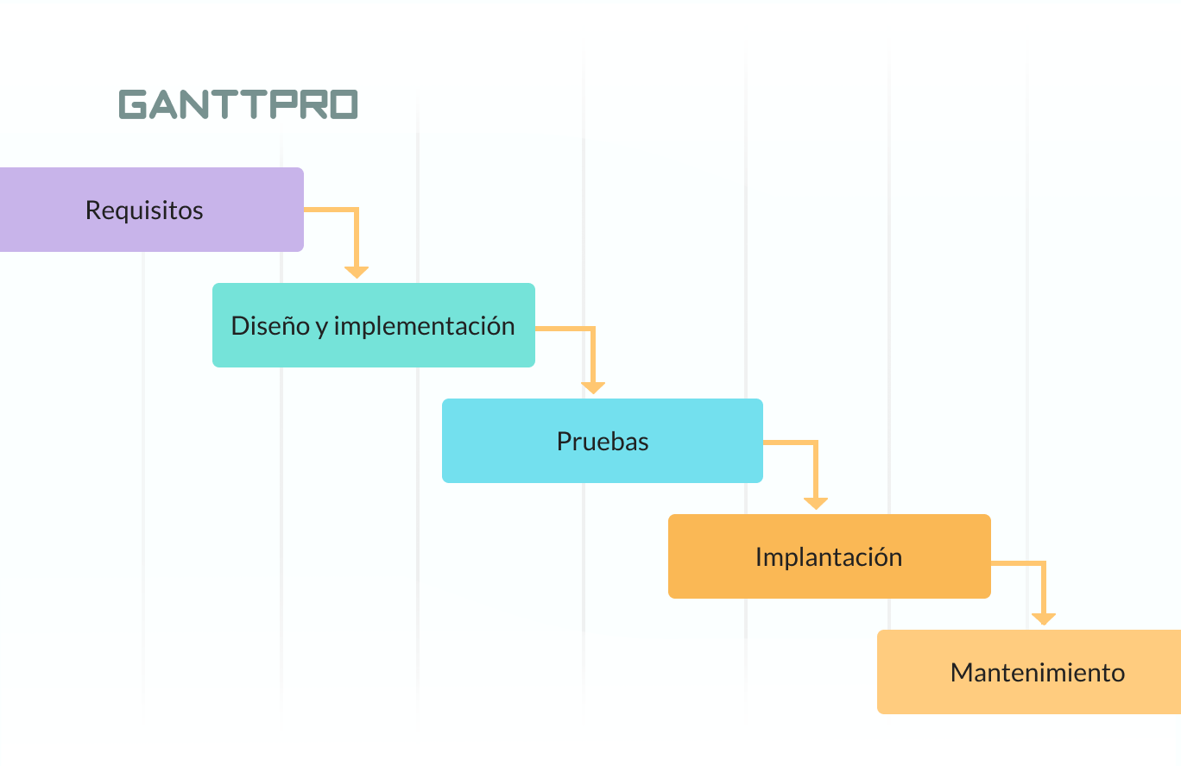

**Ventajas del modelo de cascada Desventajas del modelo cascada**

**Dificulta los cambios**

La metodología de la cascada se basa completamente en seguir una serie de pasos que hacen que los equipos siempre avancen. Esta metodología, en su forma tradicional, no deja prácticamente ningún lugar para cambios o revisiones imprevistos.

**Excluye al cliente o al usuario final**

Como proceso interno, el modelo de cascada se concentra muy poco en el usuario o el cliente final de un proyecto. Su principal objeto siempre ha sido ayudar a que los equipos internos avancen más eficientemente por las distintas fases del proyecto, lo que puede funcionar bien en el mundo del software. No obstante, si trabajas en una industria distinta del software, los clientes suelen querer participar durante un proyecto, aportando sus opiniones y aclarando lo que quieren a medida que el proyecto avanza.

**Retrasa las pruebas hasta después de la finalización**

Dejar la fase de pruebas para la última mitad de un proyecto es riesgoso, pero la metodología de cascada insiste en que los equipos esperen hasta el paso cuatro de seis para probar sus productos.

**Usa una estructura clara:**

En comparación con otras metodologías, la cascada se concentra mayormente en una serie de pasos claros y definidos.

**Determina el objetivo final rápidamente:**

Uno de los pasos definitorios del método de cascada es comprometerse con un producto final, un objetivo o un entregable desde el principio, y los equipos deberían evitar desviarse de ese compromiso.

**Transmite bien la información:**

El enfoque de la cascada es sumamente metódico, así que no debería resultar una sorpresa que la metodología enfatice una transferencia clara de información en cada paso

**VENTAJAS DE LA METODOLOGIA EN ESPIRAL**

**Es flexible**: frente a los cambios, sin perder estabilidad: si bien se sigue una estructura preestablecida, esta metodología admite cambios, que se pueden realizar en una etapa posterior de la espiral.

**La estimación es más certera:** a diferencia de metodologías como Scrum, el modelo espiral permite trabajar con un cronograma que permite establecer mejor las estimaciones, ya que se va basando en los primeros ciclos, y se va definiendo a medida que escala el proyecto, para reducir riesgos y evitar sorpresas.

**La planificación de costos y presupuesto se vuelve fácil**: ya que la construcción del prototipo se realiza en pequeños fragmentos, y se conoce con exactitud los valores del trabajo necesario.

-----------------------------------------------------------------------------------------------------------------

**DESVENTAJAS DE LA METODOLOGIA EN ESPIRAL**

No es recomendable en proyectos de corto plazo, ya que

Requiere de un experto en manejo de riesgos.

No puede romperse el orden de la espiral, para que la técnica funcione bien.

Requiere de registrar y analizar más documentos y archivos, para que la espiral pueda escalar sin riesgos.

Puede resultar más costoso, si se trata de unproyecto de corto o mediano plazo.

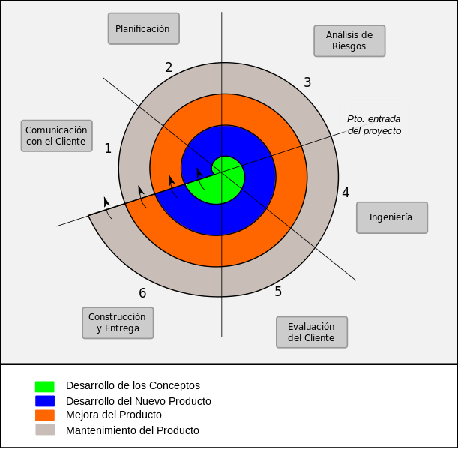

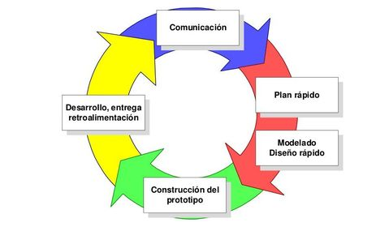

**Ventajas de usar la metodología basada en prototipos:**

Este modelo tiene un diseño flexible.

Es fácil detectar errores.

Podemos encontrar la funcionalidad que falta fácilmente.

Hay margen de mejora, lo que significa que los nuevos requisitos se pueden adaptar fácilmente.

El desarrollador puede reutilizarlo para proyectos más complicados en el futuro.

**Desventajas de usar metodología basada en prototipos:**

Este modelo es costoso.

Tiene una documentación deficiente debido a los requisitos de los clientes que cambian continuamente.

Puede haber demasiada variación en los requisitos.

Los clientes a veces exigen que se entregue el producto real poco después de ver un prototipo inicial.

Puede haber soluciones subóptimas debido a que los desarrolladores tienen prisa por construir prototipos.

Elaborado por: Salvador Martínez Jiménez